MATEMATIKA, 7. 4. 2020
Upam, da vztrajno ponavljate poštevanko in deljenje, kajti sledi snov, ki zahteva dobro znanje poštevanke.
DELJENJE SE NE IZIDE
- Pripravi si karte, fižole, kar pač želiš, da si boš s tem pomagal/a pri računanju.
- V zvezek napiši naslov: DELJENJE SE NE IZIDE in delaj s svojim materialom, tako kot jaz.
- Jaz se bom igrala s kartami.
- A PRIMER: Vzela sem 9 kart in sem jih pravično razdelila dvema otrokoma. Takole:
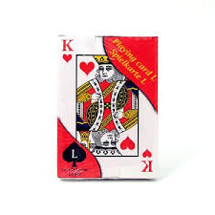

Kaj opaziš? Vsak otrok je dobil 4 karte in 1 karta je ostala.

Napišimo račun: 9 : 2 = 4, ostane 1. Preizkus: 4 ∙ 2 + 1 = 9 (8 + 1 = 9)

B PRIMER: Vzela sem 17 kart in sem jih pravično razdelila trem otrokom.

Kaj opaziš? Vsak od treh otrok je dobil 5 kart in 2 karti sta ostali.
Napišimo račun: 17 : 3 = 5, ostane 2. Preizkus: 5 ∙ 3 + 2 = 17
V zvezek nariši oba primera in oba računa.
- Sedaj boš nadaljeval/a sam/a. Za vsak primer uporabi karte, ali kar želiš.
14: 3 = | 11 : 2 = | 19 : 4 =
- V zvezek nariši ilustracije po zgledu.
- Napiši račune s preizkusom po zgledu zgoraj.

